
МИНОБРНАУКИ РОССИИ
Федеральное государственное бюджетное образовательное учреждение
высшего образования
«МИРЭА – Российский технологический университет»
РТУ МИРЭА
Институт искусственного интеллекта
Кафедра проблем управления

ПРАКТИЧЕСКАЯ РАБОТА №3
по дисциплине Методы искусственного интеллекта

Тема лабораторной работы: «Реализация нечетко-логического вывода в задаче управления транспортным средством»

Студенты группы: КРБО-03-23 | Грачев А.В. _______________  Зенина А.А. _______________
Преподаватель: | доцент Золотарёв А.А. _______________

Работа представлена к защите: | «___» ___________ 2026 г.

Москва 2026

1. Цель работы

Ознакомление с технологией нечеткой логики и реализация логического вывода для задачи выбора целесообразной скорости движения автономного транспортного средства.

2. Задача работы
1. Написать программу для реализации логического вывода с 3 термами и методом дефаззификации по методу Мамдани, построить выходную характеристику.
2. Добавить входную переменную по углу направления на цель и выходную переменную по углу руления с 5 термами в каждой. Составить правила, связывающие данные переменные между собой. Рассчитать выходную характеристику нечеткой системы.
3. Реализовать метод дефаззификации по Ларсену и сравнить выходные характеристики.

3. Теоретические сведения
Нечёткая логика, предложенная профессором Лотфи Заде в 1965 году, предоставляет мощный инструментарий для решения проблем, связанных с неопределённостью ситуаций функционирования мобильных роботов и транспортных средств. В отличие от классической логики, нечёткая логика оперирует понятием степени принадлежности, что позволяет учитывать неточности и неполноту исходных данных.
Нечёткая переменная описывается лингвистическими термами (например, «Малое», «Среднее», «Большое»), каждому из которых соответствует функция принадлежности. В данной работе используются треугольные функции принадлежности.
Обобщённый алгоритм нечётко-логического вывода состоит из следующих этапов:
1. Фаззификация – перевод чёткого значения входного параметра в набор активаций входных термов.
2. Активация правил – сопоставление степеней истинности входных термов с требуемыми выходными термами согласно базе правил.
3. Агрегация – объединение активированных выходных множеств для получения нечёткого логического следствия.
4. Дефаззификация – преобразование полученного нечёткого множества в чёткое выходное значение.
Существуют различные механизмы нечётко-логического вывода. В работе рассматриваются два наиболее распространённых:
- Метод Мамдани – использует операцию минимума для импликации и максимума для агрегации.
- Метод Ларсена – использует операцию умножения для импликации.

4. Расчетно-графическая часть
4.1. Система с тремя термами (расстояние → скорость)
В качестве входной переменной выбрано расстояние до препятствия (0…100 усл. ед.), выходной – рекомендуемая скорость (0…80 усл. ед.). Для каждой переменной определены три лингвистических терма: «Малое», «Среднее», «Большое» – с треугольными функциями принадлежности. База правил имеет вид: если расстояние «Малое», то скорость «Малое»; если «Среднее», то «Средняя»; если «Большое», то «Большая».
Результат программной реализации (функции принадлежности и характеристики) приведён на рисунке 1.
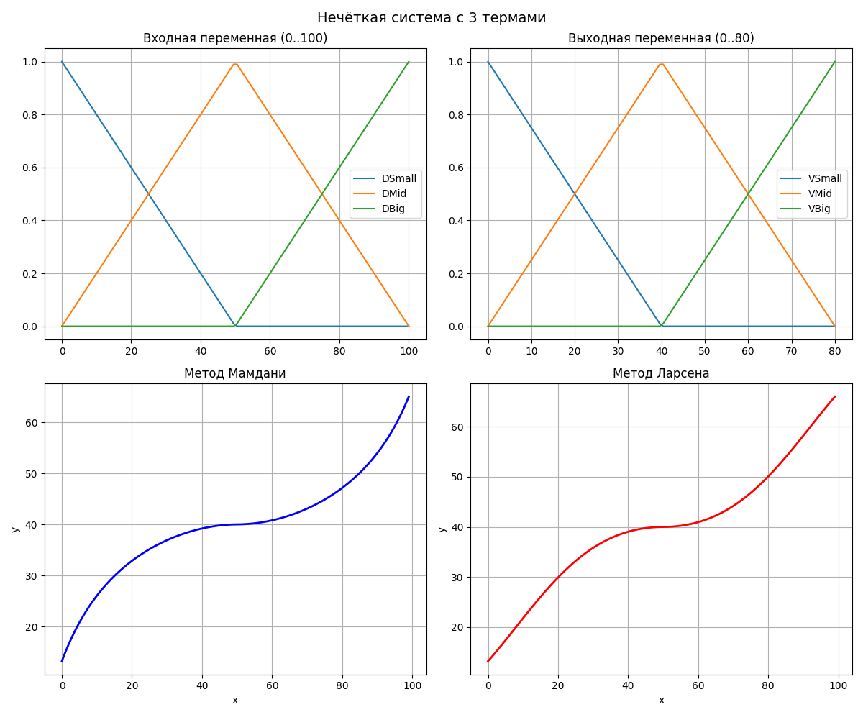
Рисунок 1 – Входные и выходные функции принадлежности и характеристики нечёткой системы для 3 термов

Анализ графиков показывает, что оба метода дают плавную нелинейную зависимость выходной скорости от входного расстояния. Метод Ларсена приводит к более «мягкому» изменению выходной величины в области перекрытия термов, тогда как метод Мамдани даёт более чёткий переход между значениями.
4.2. Система с пятью термами (угол направления → угол руления)
В рамках дополнительного задания была построена система, отображающая угол направления на цель (вход, -90…90°) в угол поворота руля (выход, -45…45°). Использовано по пять термов: «NL» (отрицательный большой), «NM» (отрицательный средний), «Z» (ноль), «PM» (положительный средний), «PL» (положительный большой). Правила построены по принципу: каждому входному терму соответствует одноимённый выходной.
Результаты визуализированы на рисунке 2.
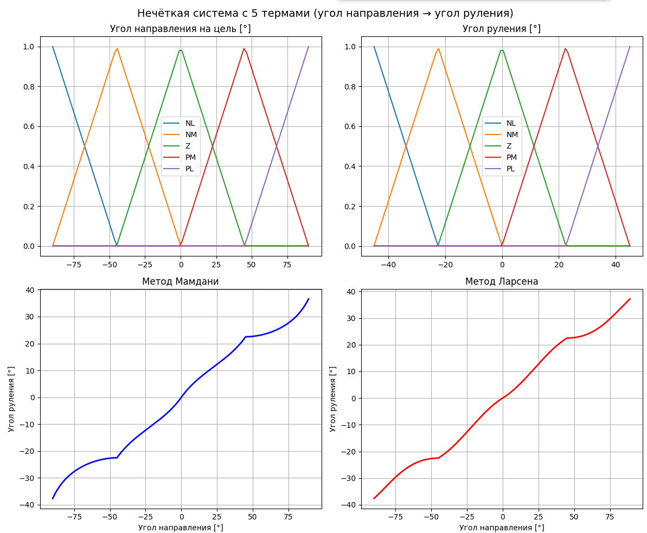
Рисунок 2 – Входные и выходные функции принадлежности и характеристики нечёткой системы для 5 термов

Характеристики Мамдани и Ларсена для пяти термов также демонстрируют нелинейное отображение. Оба метода обеспечивают плавное управление, причём метод Ларсена даёт более гладкую переходную область, что может быть предпочтительнее в задачах управления движением для избежания рывков.
4.3. Описание программных классов и функций
Ниже представлена таблица с перечислением основных классов и функций, использованных при реализации нечёткого вывода.
Таблица 1. – Основные классы и функции
Наименование класса/функции | Комментарий
Term | Класс нечёткого значения (треугольная функция принадлежности)
FuzzyVar | Класс нечёткой переменной, содержащей список термов
FuzzyVar.addTerm | Добавление терма к нечёткой переменной
Term.calc | Расчёт степени принадлежности для заданного x
Term.draw | Визуализация функции принадлежности
FuzzyVar.calc | Возвращает активации всех термов
FuzzyVar.defuzzMamdani | Дефаззификация методом Мамдани
FuzzyVar.defuzzLarsen | Дефаззификация методом Ларсена
FuzzyVar.draw | Отрисовка всех термов переменной

5. Выводы по работе
В ходе работы была успешно реализована система нечётко-логического вывода для управления скоростью транспортного средства и углом руления.
- Изучены основные этапы нечёткого вывода: фаззификация, активация правил, агрегация, дефаззификация.
- Реализованы и протестированы методы дефаззификации Мамдани и Ларсена.
- Построены графики функций принадлежности и выходных характеристик для систем с 3 и 5 термами.
- Сравнение методов показало, что метод Ларсена даёт более плавный переход между термами.
ПРИЛОЖЕНИЕ А
Листинг 1 – Программная реализация нечётко-логического вывода на языке Python
import matplotlib.pyplot as plt
import numpy as np
class Term:
def __init__(self, name, x0, w):
self.name = name
self.x0 = x0
self.w = w
self.left = False
self.right = False
def F(self, x):
if self.left and x <= self.x0: return 1
if self.right and x >= self.x0: return 1
if x < self.x0 - self.w / 2: return 0
elif x < self.x0: return -(2 * self.x0 / self.w - 1) + 2 / self.w * x
elif x < self.x0 + self.w / 2: return (2 * self.x0 / self.w + 1) - 2 / self.w * x
else: return 0
def calc(self, x):
self.last_input = x
self.activation = self.F(x)
return self.activation
def draw(self, plt, xmin, xmax):
N = 100
xx = np.linspace(xmin, xmax, N)
yy = [self.F(x) for x in xx]
plt.plot(xx, yy, label=self.name)
class FuzzyVar:
def __init__(self, xmin, xmax):
self.terms = []
self.xmin = xmin
self.xmax = xmax
def addTerm(self, name, x0, w):
self.terms.append(Term(name, x0, w))
def draw(self, plt):
for t in self.terms:
t.draw(plt, self.xmin, self.xmax)
plt.xlabel('x')
plt.ylabel('μ')
plt.legend()
plt.grid(True)
def calc(self, x):
return [t.calc(x) for t in self.terms]
def defuzzMamdani(self, x, rules, fvOut, split=100):
# активация входных термов
aa = [t.calc(x) for t in self.terms]
# применение правил и определение выходных термов
terms2 = [fvOut.terms[rules[i][1]] for i in range(len(rules))]
# дефаззификация выходного нечеткого множества
J, M = 0, 0
step = (fvOut.xmax - fvOut.xmin) / split
for x_ in np.arange(fvOut.xmin, fvOut.xmax + step, step):
v = max([min(a, t.calc(x_)) for a, t in zip(aa, terms2)])
J += v * x_
M += v
return J / M if M != 0 else 0
def defuzzLarsen(self, x, rules, fvOut, split=100):
aa = [t.calc(x) for t in self.terms]
terms2 = [fvOut.terms[rules[i][1]] for i in range(len(rules))]
J, M = 0, 0
step = (fvOut.xmax - fvOut.xmin) / split
for x_ in np.arange(fvOut.xmin, fvOut.xmax + step, step):
v = max([a * t.calc(x_) for a, t in zip(aa, terms2)])
J += v * x_
M += v
return J / M if M != 0 else 0
# Пример использования
if __name__ == "__main__":
# 3 терма
fvInp = FuzzyVar(0, 100)
fvInp.addTerm("DSmall", 0, 100)
fvInp.addTerm("DMid", 50, 100)
fvInp.addTerm("DBig", 100, 100)
fvOut = FuzzyVar(0, 80)
fvOut.addTerm("VSmall", 0, 80)
fvOut.addTerm("VMid", 40, 80)
fvOut.addTerm("VBig", 80, 80)
rules = [[0, 0], [1, 1], [2, 2]]
xx = np.arange(0, 100, 1)
yy_mamdani = [fvInp.defuzzMamdani(x, rules, fvOut, split=200) for x in xx]
yy_larsen = [fvInp.defuzzLarsen(x, rules, fvOut, split=200) for x in xx]
# Построение графиков (опущено для краткости)

